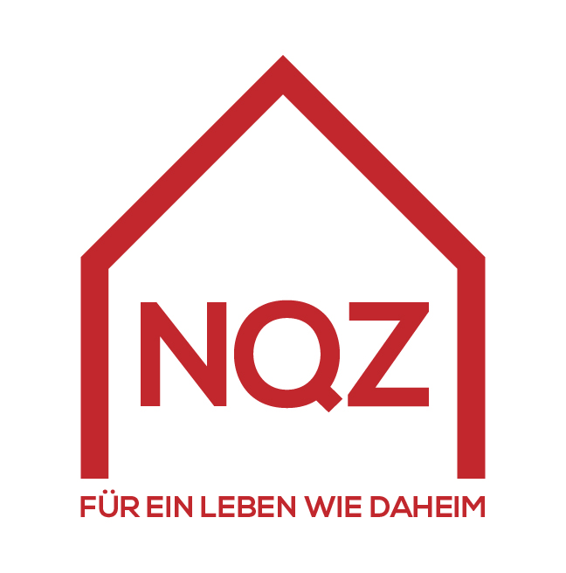
BERICHT zur STRUKTURQUALITÄT
Bezirksaltenpflegeheim Schladming
Sozialhilfeverband Liezen
12.07.2019

Inhalt
1. Das Bezirksaltenpflegeheim Schladming 4
2. Heimgröße und Zimmergröße 5
3. Standort und Umgebung 5
4. Infrastruktur 5
5. Personal 6
6. Ärztliche Versorgung 7
7. Besuchsrecht 7

Zielsetzung des Berichtes zur Strukturqualität
Der Bericht zur Strukturqualität ist integrativer Bestandteil des Zertifizierungsberichtes und wird vom Haus selbst erstellt.
Grundlage für den Bericht zur Strukturqualität ist die „Vereinbarung gemäß Art.15a B-VG 1993 über gemeinsame Maßnahmen des Bundes und der Länder für pflegebedürftige Personen“, Anhang A „Qualitätskriterien für Heime“.
Der Bericht ermöglicht der interessierten Öffentlichkeit einen detaillierten Blick auf die Strukturdaten des Hauses und zeigt auf, welche strukturellen Gegebenheiten vor Ort den Bewohnerinnen und Bewohnern, den Mitarbeiterinnen und Mitarbeitern sowie der in der Umgebung lebenden Bevölkerung zur Verfügung stehen und genutzt werden können
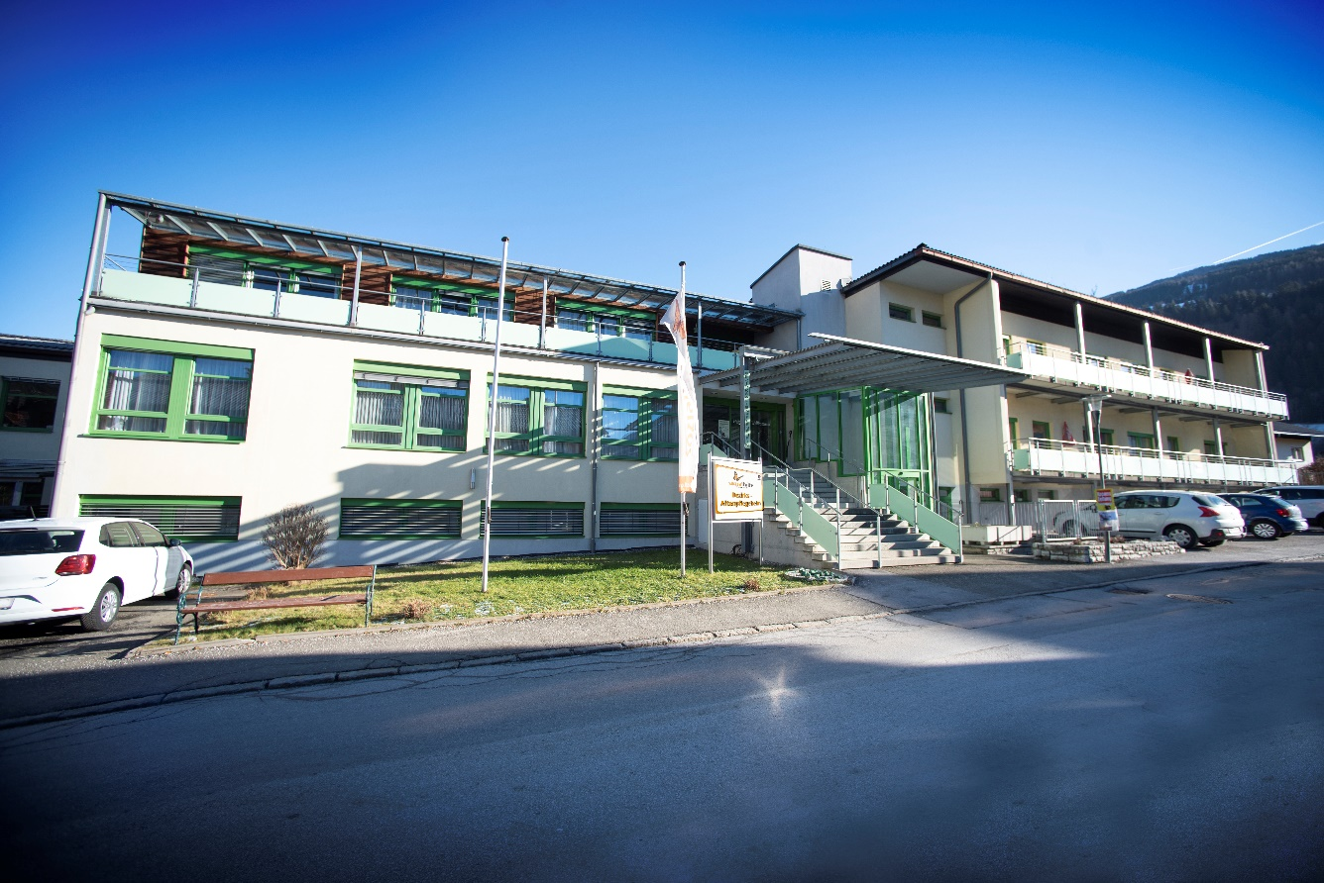
- Das Haus
Name des Hauses | Bezirksaltenpflegeheim Schladming
Homepage | www.shv-liezen.at
Adresse | Schiefersteinweg 557, 8970 Schladming
Telefonnummer | 03687/24579
E-Mail | schladming@shv-liezen.at

Rechtsträger des Alten- und Pflegeheims | Sozialhilfeverband Liezen

 | Gesamtplätze | Davon Plätze mit Vertrag mit dem Land | Anzahl Bewohner/innen zum Stichtag
Kapazität | 61 | 61 | 59

Allgemeine Daten zu den Bewohner/innen
Im Haus leben zum Stichtag 20 Bewohner und 39 Bewohnerinnen.
Einzugsalter im Durchschnitt: 80
Durchschnittsalter der Bewohner/innen: 82
Das Bezirksaltenpflegeheim Schladming verfügt über 59 Plätze für Bewohnerinnen und Bewohner in der Langzeitpflege sowie zwei Plätze für Kurzzeitpflege. Die Bewohnerinnen und Bewohner wohnen in 29 Einzelzimmern und 16 Zweipersonenzimmern. In jedem Zimmer befindet sich ein verschließbares Bad mit Dusche und WC. Die meisten Zimmer verfügen über einen Balkon. Vertraute Gegenstände und kleine Möbelstücke können die Bewohnerinnen und Bewohner von zuhause mitnehmen und in die bestehende Einrichtung integrieren. Um auch im Doppelzimmer die Privatsphäre zu wahren, befindet sich in jedem Zimmer ein Trennvorhang zwischen den Betten der Bewohnerinnen bzw. Bewohner, der auf Wunsch zugezogen werden kann. Zudem verfügt jedes Zimmer über ein absperrbares Kastenabteil, in welchem persönliche Gegenstände gesichert aufbewahrt werden können. Jeder Bewohnerin und jedem Bewohner steht ein eigener Schlüssel zur Verfügung, der das Zimmer sowie das Kastenabteil versperrt. Hausintern wird eine Liste geführt, in der vermerkt wird, wenn eine Bewohnerin oder ein Bewohner den Wunsch auf ein Einzelzimmer äußert. Je nach Reihung auf der Liste, kann die Bewohnerin bzw. der Bewohner dann das nächste freiwerdende Einzelzimmer beziehen.
- Heimgröße und Zimmergröße
Heimgröße | 3937 m²
Zimmergröße | Einzelzimmer 23m², Doppelzimmer 32m²
- Standort und Umgebung
Die Stadt Schladming liegt im landschaftlich schönen Ennstal, eingebettet zwischen Niederen Tauern und dem Dachsteinmassiv. Die Stadt blickt auf eine lange, bewegte Vergangenheit zurück und das Moderne fügt sich in das historische Stadtbild gut ein.
Schladming selbst wurde in den letzten Jahrzehnten immer mehr Anziehungspunkt für Winter- und Sommertouristinnen und -touristen aus aller Welt. Dennoch ist eine gewachsene ländliche Struktur vorhanden und nachbarschaftliche Beziehungen sind erlebbar.
Das Bezirksaltenpflegeheim Schladming liegt zentral nahe dem historischen Stadtkern der Stadtgemeinde Schladming. Geschäfte befinden sich in der unmittelbaren Umgebung des Hauses und können in wenigen Minuten zu Fuß erreicht werden. Das gilt auch für die Bushaltestellen und den Bahnhof.
In der Nähe des historischen Rathauses wurde eine bestehende Kneippanlage revitalisiert. Diese kann auch von den Bewohnerinnen und Bewohnern des Hauses genützt werden. Zahlreiche kulturelle Angebote kann man in und um Schladming besuchen.
- Infrastruktur
Individuelle Pflege mit Biographischem Hintergrund stellt die Bewohnerin und den Bewohner im Bezirksaltenpflegeheim Schladming in den Mittelpunkt. Mittarbeiterinnen und Mitarbeiter gestalten gemeinsam mit den Bewohnerinnen und Bewohnern den Alltag und organisieren Aktivitäten, die das Miteinander fördern. Ein spezielles Angebot ist die Einzel- und Gruppenvalidation. Sie ist eine angewandte Kommunikationsform für an Demenz erkrankte Menschen. Bewohnerinnen und Bewohner gestalten Dekorationen für diverse Feste im Jahreskreis. Je nach Wetterlage und Jahreszeit unternehmen die Bewohner-innen und Bewohner Spaziergänge. Besuche beim wöchentlichen Bauernmarkt oder persönliche Einkäufe alleine oder in Begleitung können jederzeit getätigt werden. Um sich verwöhnen zu lassen, kommen einmal wöchentlich ein Frisör sowie die Kosmetikerin zur Pediküre und Maniküre ins Haus.
Beim gemütlichen Zusammensitzen in den Wohnbereichen können Bewohnerinnen und Bewohner gemeinsam mit Angehörigen oder Besucherinnen und Besuchern jederzeit Kaffee, Getränke und Obst konsumieren, die kostenlos zur Verfügung stehen. Für persönliche Feiern steht der Veranstaltungsraum zur Verfügung. In der näheren Umgebung befinden sich zahlreiche Kaffeehäuser, die Bewohnerinnen und Bewohnern mit und ohne Begleitung besuchen können.
Ein liebevoll gestalteter Garten lädt zum Verweilen ein. Dabei genießen die Bewohner-innen und Bewohner die wundervolle Landschaft.
Im Bezirksaltenpflegeheim Schladming gibt es zwar keine eigenen Haustiere, jedoch kommt viermal wöchentlich die Hundedame „Sr. Gina“, um mit ihrer Besitzerin, die im Haus arbeitet, die Bewohnerinnen und Bewohner zu besuchen. Auch können jederzeit „tierische Gäste” empfangen werden.
Für das kulinarische Wohl sorgt die hauseigene Küche mit regionaler Hausmannskost und dem Alter bzw. den Bedürfnissen der Bewohnerinnen und Bewohner angepassten Speisen. Spezielle Diäten bereitet eine geriatrisch und diätetisch geschulte Köchin zu. Die Bewohnerinnen und Bewohner können täglich zwischen zwei Menüs direkt bei der Mahlzeit wählen. Sollte es trotz der großen Auswahl dennoch zu speziellen Wünschen kommen, dann steht die Küchenleiterin gerne für ein persönliches Gespräch zur Verfügung und erfüllt nach Möglichkeit individuelle Wünsche.
Bewohnerinnen und Bewohner können ihre Mahlzeiten zusammen mit anderen im Wohn-bereich einnehmen oder in ihren Zimmern speisen. Sie können auch von den festgelegten Tischzeiten abweichende Essenszeiten wählen, wenn ihnen dies mehr zusagt. Zudem können die Zeiten variabel mit dem Pflegepersonal vereinbart werden. Sollte es sich ein-mal nicht ausgehen, z.B. wegen eines Angehörigenbesuch oder eines Arzttermins, die Mahlzeit zur vereinbarten Zeit in Anspruch zu nehmen, dann wird sie zu einem späteren Zeitpunkt serviert.
Evangelische und Katholische Gottesdienste finden regelmäßig in der hauseigenen Kapelle statt. Bewohnerinnen und Bewohner können aber auch die nahegelegenen Kirchen besuchen. Die Mitarbeiterinnen und Mitarbeiter unterstützen die Bewohnerinnen und Bewohner anderer Religionsgemeinschaften im Leben ihrer religiöser Bedürfnisse.
- Personal
Um die Qualität im Haus sicherstellen zu können, ist im Bezirksaltenpflegeheim Schladming gut ausgebildetes Personal in allen Bereichen des Hauses beschäftigt. Die Leitung des gesamten Personals nehmen die Einrichtungsleiterin und der Hausleiter wahr. Die Berechnung des Personalbedarfs erfolgt nach dem Personalverordnungsgesetz des Landes Steiermark. Diplomiertes Gesundheits- und Krankenpflegepersonal, Fachsozial-betreuerinnen und -betreuer Altenarbeit, Pflegeassistentinnen und Pflegeassistenten sind im Pflegebereich tätig. Das Haus ist in zwei Wohnbereiche unterteilt, die im Obergeschoß eine Wohnbereichsleiterin und im Erdgeschoß die Einrichtungsleiterin koordinieren. Zur Aktivierung der Bewohnerinnen und Bewohner stehen zwei ausgebildete Heilmasseur-innen, eine Fußpflegerin und zwei für die Animation zuständige Mitarbeiterinnen zur Verfügung.
Für das Wohlbefinden der Bewohnerinnen und Bewohner ist neben der Betreuung und Pflege auch der Wirtschaftsbereich sehr wichtig. Für die tägliche Reinigung des Hauses sind Raumpflegerinnen zuständig. Für die Instandhaltung des Gebäudes und der technischen Anlagen ist sowohl der Hausleiter als auch ein Haustechniker verantwortlich.
Eine besondere Qualität bietet die eigene Küche im Haus, die von der Küchenleiterin geführt wird. Sie ist gelernte Konditorin und verfügt zusätzlich über eine Ausbildung für spezielle geriatrische und diätetische Bedürfnisse. Eine diätetisch ausgebildete Köchin und ein diätetisch ausgebildeter Koch unterstützen sie dabei tatkräftig. Vor- und Nachbereitungsarbeiten leisten die Küchenhilfsdienste.
Mitarbeiterinnen und Mitarbeiter verfügen über spezielle Zusatzausbildungen und bringen diese als Wundmanagerin, Gesundheitsintegrationsbeauftragte, Sicherheitsfachkraft, Brandschutzbeauftragte und Personalvertreterin ein.
- Ärztliche Versorgung
Fünf Hausärztinnen und Hausärzte gewährleisten die ärztliche Grundversorgung. Eine Hausärztin und ein Hausarzt führen bei ihren Patientinnen und Patienten wöchentlich Visiten durch. Weitere Ärztinnen und Ärzte kommen nach telefonischer Vereinbarung ins Haus bzw. suchen die Bewohnerinnen und Bewohner die Ordinationen auf. Für den Akutfall ist das nächstgelegene Krankenhaus innerhalb von zehn Minuten durch ein gut eingeführtes Rettungswesen erreichbar. Konsiliarärztinnen und -ärzte der Fachrichtungen Neurologie und Psychiatrie, Hals-Nasen-Ohren, Dermatologie, Augenheilkunde sowie Kiefer- und Zahnheilkunde sind in Schladming ansässig und bei Bedarf konsultierbar.
- Besuchsrecht
Im Bezirksaltenpflegeheim Schladming gibt es keine festgelegten Besuchszeiten. Besuche durch An- und Zugehörige können jederzeit erfolgen. Während der Nachtzeit wird jedoch darauf hingewiesen, dass die Bewohnerinnen und Bewohner Ruhezeiten benötigen. In Lebenskrisen von Bewohnerinnen und Bewohnern ist eine durchgehende Anwesenheit einer Vertrauensperson möglich und erwünscht

Erstellt am 12.07.2019 von Michaela Breineder, Einrichtungsleiterin.

Freigegeben am 12.11.2019 durch die NQZ-Zertifizierungseinrichtung.

